

Curriculum Vitae Europass |  | 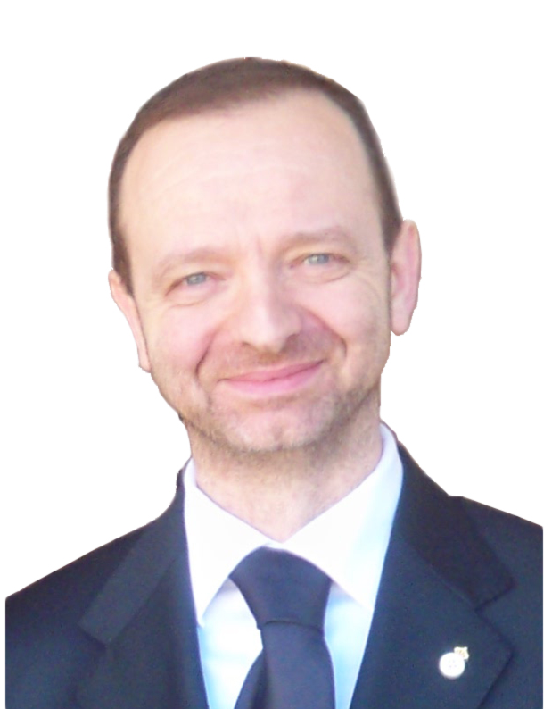
Informazioni personali
Nome / Cognome |  | Giuseppe Pavani
Indirizzo |  | Via Pio Selvini, 44 - 21024 Biandronno VA
Telefono |  | 333 7316312
E-mail |  | giuseppe.pavani62@gmail.com
Cittadinanza |  | Italiana
Data di nascita |  | 06/07/1962 – Novara (NO)
Sesso |  | Maschile
Esperienza professionale
Date |  | Attuale
Lavoro o posizione ricoperti |  | Titolare / Responsabile
Principali attività e responsabilità
Nome e indirizzo del datore di lavoro |  | Asd Associazione Italiana Naturopatia e Arti Orientali  Insegnante – Direttore Tecnico
Tipo di attività o settore |  | Naturopatia Tradizionale Orientale/Arti Marziali
Istruzione e formazione
Date |  | 2002
Titolo della qualifica rilasciata |  | Laurea in Scienze della Comunicazione/Laurea Honoris Causa 2002
Nome e tipo d'organizzazione erogatrice dell'istruzione e formazione |  | Pro-deo State University, NY  (Specializzazione in Filosofia Orientale)
Capacità e competenze personali
Madrelingua |  | Italiano
Capacità e competenze sociali |  | 1989-1991 – Direttore Tecnico della Nazionale KATA (UN.I.B.)  1994-95 Delegato Regionale CSEN Arti Marziali  1991-93 Delegato provinciale Varese CSEN Arti Marziali  1996-99 Delegato Provinciale Varese ACLI Arti Marziali  2003-2005 Socio fondatore e presidente Onorario dell’Associazione Italiana Reiki, per la divulgazione del Reiki Tradizionale in Italia.  2003-2005 Socio fondatore e presidente FEIKA, Federazione Italiana Karate.  2003-2009 Socio fondatore e presidente dell’Istituto di Naturopatia Orientale, nato con lo scopo di divulgare le Arti e la Cultura Orientale.  2011 Fondatore e Direttore Tecnico Nazionale Un.I.B.  1987-2012 Titolare “Studio Pavani” di Pavani Giuseppe  2012 Fondatore e Direttore Tecnico Nazionale A.I.N.A.O.  2013 Responsabile Nazionale Mivass Settore Olistico/Naturopatia  2011- 2013 Responsabile Nazionale Naturopatia Orientale CSEN  2015 Consigliere nazionale FEAPO  2015-16 Segretario ASI Varese  2015-16 Coordinatore didattico PRAI  2016 Responsabile Regione Lombardia Settore olistico AICS
2

AMBITO MARZIALE
So-Shi-Soké metodo Také-Ryu Ju Jitsu (Kuniba-Kai / JKF / WKF 2012)
Shihan Karate-Do (JKF/WKF 2009)
Maestro Cintura Nera 9° Dan Karate (Fekda)
Maestro Cintura 8° Dan Karate (WUKF/CSEN)
Maestro Cintura Nera 7° Dan Ju-Jutsu (CSEN)
Maestro Cintura Nera 9° Dan Kenpo (Fekda/CSEN)
Arbitro Internazionale Karate (Fekda/CSEN 1991)
Maestro 6° Dan Fudokan (Fekda)
Maestro 8° Chieh Kung-Fu (FITK/CSEN)
Maestro Qi-Gong (FITK/CSEN)
Maestro di Qi-Gong/Taiji (CSEN)
Istruttore 2° dan Istruttore Judo (CSEN 1995)
Istruttore 5° Dan Karate Full Contact (1988 AIKAM)
Maestro 4° Dan Shorin Ryu (All Japan Budo Federation 2015)
Maestro 9° Dan Karate (ASI) 2015
Maestro 4° Dan Goju Ryu (I.K.O. 2016)

Capacità e competenze tecniche |  | AMBITO OLISTICO  Shihan Zen Reiki  Shihan Gendai Reiki  Shinpiden Komyo Reiki (Komyo Reiki Kai)  Master Reiki (Traditional, ART, Tibetan, Occidentale) CSEN  Shihan Anma Seitai (Massaggio Tradizionale Giapponese 2003/CSEN)  Shihan Buido (2003/CSEN)  Docente di Tuina (Massaggio Tradizionale Cinese) ACLI/CSEN  Docente di Naturopatia Orientale (Accademia Europea Washobu) CSEN  Maestro Shiatsu (CSEN)  Master Pranoterapia (CSEN)  Maestro Bioterapeuta (Airep)  Operatore Tecnica del Soffio  Kinesiologo (CSEN)  Posturologo (CSEN)  Massaggiatore sportivo (CSEN)  Master in Kinesiologia Applicata  Operatore nel Registro Discipline Bio Naturali della Regione Lombardia  Docente nazionale ASI/DBN-DOS Shiatsu, Reiki, Anma, Ayurveda, Qi Gong, Yoga, Naturopatia  Operatore Dorn/Breuss  Shidoin (Istruttore) Hakutsuru Ki-Kou
Patente |  | Patente A, Patente B, Patente C

Autorizzo il trattamento dei miei dati personali ai sensi del Decreto Legislativo 30 giugno 2003, n. 196 "Codice in materia di protezione dei dati personali". (facoltativo, v. istruzioni)

Firma

